Interdisziplinäres Zentrum für Geschlechterforschung
Rubenowstraße 3
17489 Greifswald
+49 3834 420 3191
izentrum@uni-greifswald.de

Projektvorschlag: Kooperationsvereinbarung

Bitte fü̈llen Sie folgende Rubriken, sofern zutreffend, vollständig aus und senden Sie die Datei per E-Mail an: izentrum@uni-greifswald.de. Einreichungsschluss ist jeweils Ende November vor Beginn des Förderjahres. Bei Rückfragen erreichen Sie uns unter den oben angegebenen Kontaktdaten.

Art der Veranstaltung  Vortrag, Lesung, Filmvorführung, Podiumsdiskussion, Workshop... | 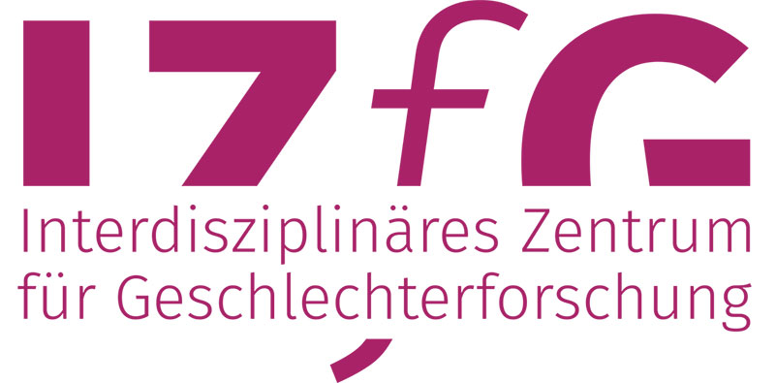
Thema der Veranstaltung
Was ist das übergeordnete Thema der Veranstaltung?
Institutionelle Anbindung
Wo soll die Veranstaltung stattfinden?
Termin
Zeitpunkt der Veranstaltung bitte so genau wie möglich angeben
Höhe der beantragten finanziellen Mittel (in €)
Welche finanzielle Förderung soll durch das IZfG geschehen?
Einsatz der Mittel
Was genau soll finanziert werden?
Weitere gewünschte Unterstützung durch das IZfG
Bewerbung der Veranstaltung, Moderation, technische Unterstützung...
Eigenanteil
Wie sieht die finanzielle oder praktische Eigenbeteiligung aus?
Weitere Finanzierung
Sind weitere Mittel beantragt oder bewilligt?
Anbindung an die Lehre
Ist die Veranstaltung in den Lehrbetrieb der Uni eingebunden? Wäre dies möglich?
Daten der Kontaktperson
Name, Anschrift und Erreichbarkeit

